KHAI GIẢNG NĂM HỌC 2023-2024
TRƯỜNG THCS LÝ THƯỜNG KIỆT – LONG BIÊN
Hòa chung không khí tưng bừng của cả nước, sáng ngày 5/9 trường THCS Lý Thường Kiệt long trọng tổ chức lễ khai giảng năm học 2023 – 2024. Tham dự buổi lễ có sự góp mặt của BGH, tập thể CBGVNV và 1.090 học sinh. Đến dự buổi lễ và động viên thầy trò nhà trường có lãnh đạo Đảng ủy phường Ngọc Thụy; đại diện Tiểu đoàn 18 – đơn vị kết nghĩa với nhà trường; Ban đại diện cha mẹ học sinh các lớp và các đơn vị đối tác. Mở đầu lễ khai giảng là chương trình chào đón học sinh khối 6 với những tràng pháo tay nồng nhiệt và cờ hoa rực rỡ. Gương mặt háo hức, vui tươi rạng ngời của 350 học sinh khối 6 hứa hẹn các em sẽ viết nên những thành tích đáng tự hào trên hành trình khám phá và chinh phục tri thức dưới mái trường THCS Lý Thường Kiệt.
Sau màn chào cờ trang nghiêm, các em học sinh hân hoan lắng nghe thầy giáo Nguyễn Phú Cường – Bí thư chi bộ - Hiệu trưởng nhà trường đọc thư của Chủ tịch nước gửi ngành giáo dục nhân ngày Khai giảng năm học mới. và đánh trống khai trường. Hồi trống ngân vang dưới ánh nắng thu vàng rực rỡ báo hiệu một năm học mới bắt đầu với nhiều niềm vui và thành tựu.
Không khí của buổi lễ được khuấy động bỏi màn múa lân và những tiết mục văn nghệ đặc sắc, được các em học sinh chuẩn bị công phu. Đó cũng là món quà dành tặng cho những gương mặt cựu học sinh tiêu biểu khóa 3 của nhà trường đạt kết quả cao trong kì thi vào lớp 10 THPT năm học 2023 – 2024. Tại buổi lễ, nhà trường đã vinh danh và trao tặng những phần quà có giá trị cho thủ khoa, á khoa và các học sinh khối 9 niên khóa 2020 – 2023 đạt thành tích cao trong kì thi vào lớp 10. Các em học sinh cũng được lắng nghe lời tri ân gửi tới các thầy cô giáo và những kinh nghiệm quý báu trong học tập từ thủ khoa kì thi vào lớp 10 THPT Nghiêm Bảo Ngọc – cựu học sinh lớp 9A1trường THCS Lý Thường Kiệt năm học 2022 – 2023. Hi vọng, trong năm học 2023 – 2024, các em học sinh sẽ viết tiếp những thành tích đáng tự hào, xứng danh ngôi trường mang tên danh tướng Lý Thường Kiệt.
Buổi lễ diễn ra trang trọng, xúc động đã khép lại với thật nhiều cảm xúc lắng đọng, hành trình năm học mới chính thức bắt đầu. Các thầy cô giáo – những thuyền trưởng đã sẵn sàng chèo lái con đò tri thức số 4 THCS Lý Thường Kiệt, các bạn học sinh cũng hân hoan chào đón năm học mới với quyết tâm gặt hái nhiều thành công. Chào đón năm học mới, chào đón mùa quả ngọt THCS Lý Thường Kiệt 2023 – 2024!
MỘT SỐ HÌNH ẢNH TRONG BUỔI LỄ KHAI GIẢNG
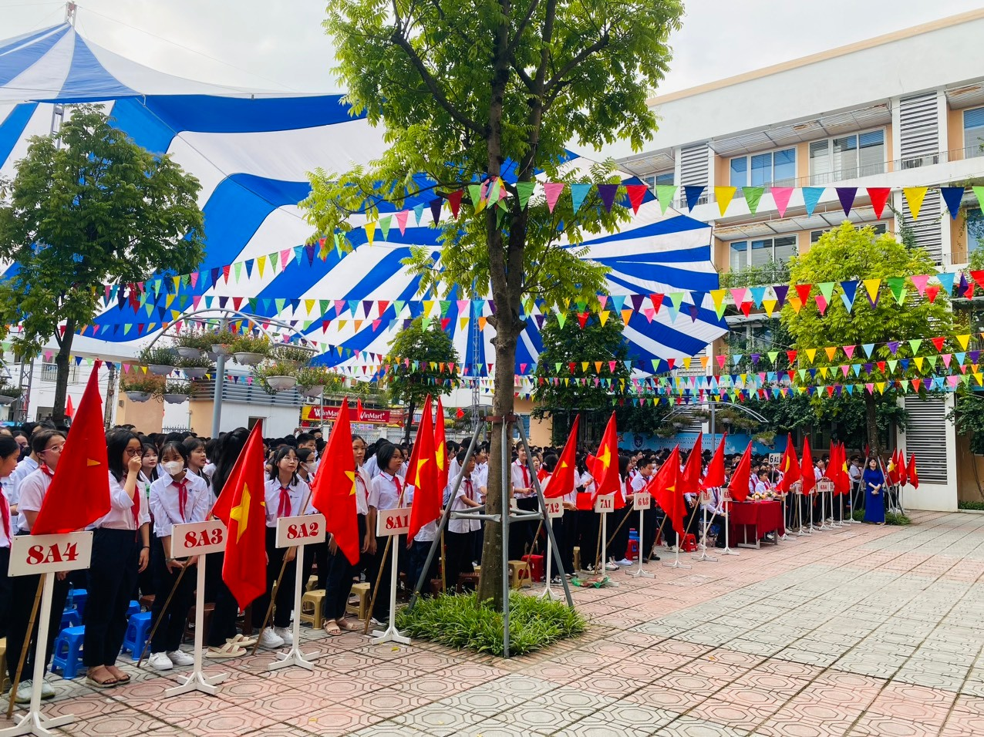

Vinh danh, tặng quà thủ khoa, á khoa trong kì thi vào lớp 10 THPT 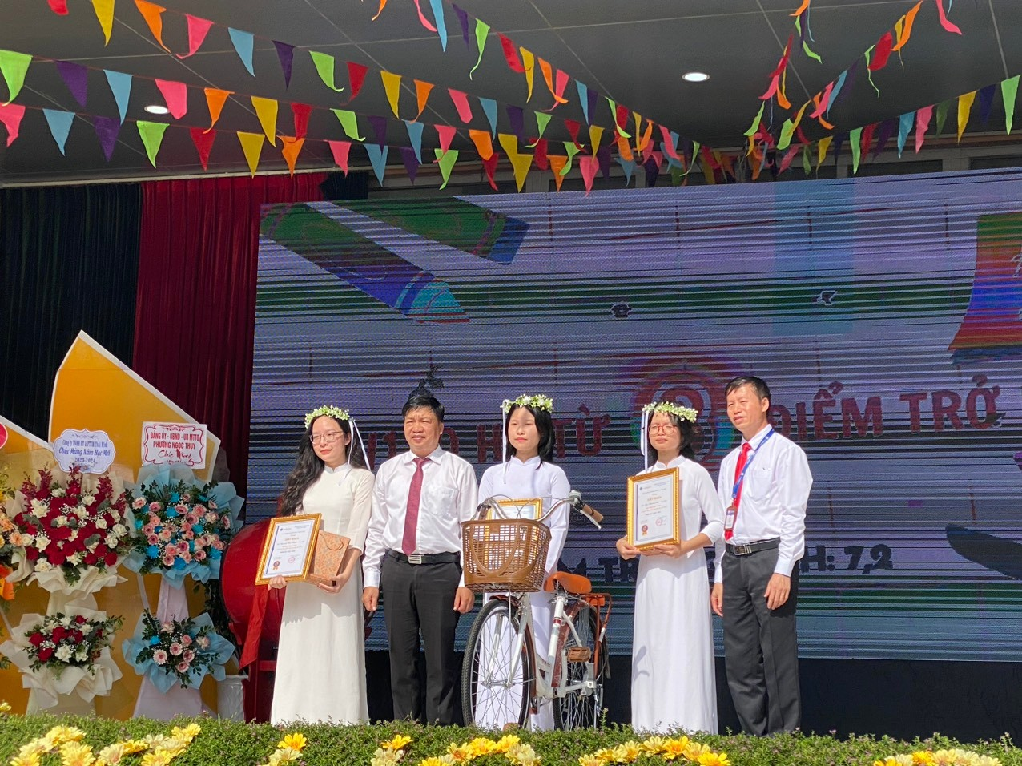
Vinh danh, tặng quà HS đạt kết quả cao trong kì thi vào lớp 10 THPT
